Б-1-2 Упрощение выражений с использованием распределительного свойства умножения.
Чтобы умножить сумму на число, нужно умножить на это число каждое слагаемое и сложить полученные произведения.
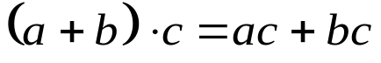

Пример:
2х+8х = (2+8)х = 10х
первоначальное упрощённое
выражение выражение
Чтобы умножить разность двух чисел на число, нужно умножить на это число уменьшаемое и вычитаемое и из первого произведения вычесть второе.
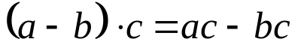

Пример:
10у-4у = (10-4)у = 6у
первоначальное упрощённое
выражение выражение

Упростите выражение:

